本网

广元市食品安全党政同责培训班在市委党校开班
10月18日，全市食品安全党政同责培训班在广元市委党校开班。广元市食安办主任、市市场监管局党组书记、局长任湘涛出席并作开班动员讲话，市委党校副校长杨凯主持会议。各县区食安委部分成员单位、乡镇（街道）相关人员100余人参加培训。

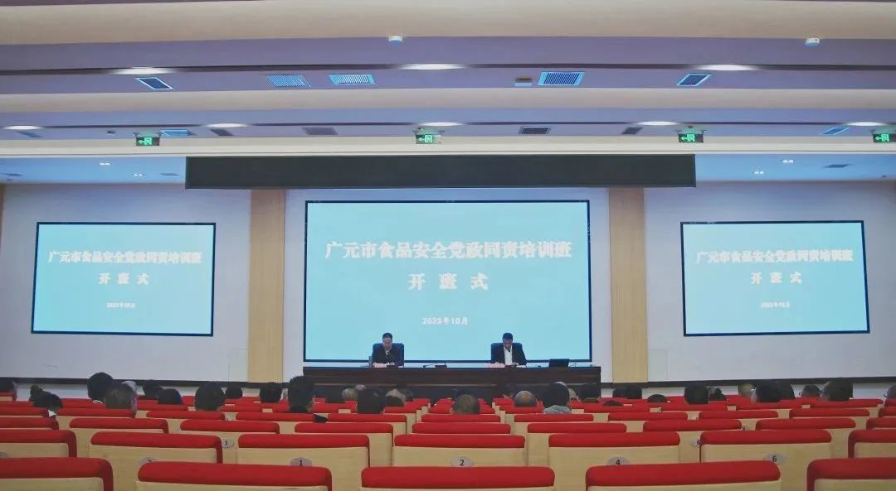

举办本次培训班，主要任务是深入学习贯彻习近平总书记关于食品安全的重要指示精神，全面落实党中央国务院、省委省政府、市委市政府决策部署，深化思想认识、坚定信心决心、强化业务能力，进一步提升食品安全治理能力。
开班仪式上，任湘涛在讲话中指出，抓好食品安全工作，是我们的使命所在、责任所系，也是群众所盼。各位学员要统一思想、提高认识，清醒认识当前食品安全严峻形势，切实增强做好食品安全工作的责任感和使命感，不断提升人民群众对食品安全的信任感和满意度；要珍惜机会、潜心学习，时刻保持谦虚的态度、空杯的心态，以饱满的热情开展学习，做到学有所获、学有所成，努力成为做好食品安全工作的行家里手，不断提升食品安全工作水平；要学以致用、对标发力，将所学所思所悟与推动食品安全“两个责任”、做好食品安全党政同责考核等重点工作相结合，不断改进和优化工作方式方法，使各项工作思路更加清晰、举措更加科学、效果更加彰显。同时要将本次培训与主题教育相结合，进一步提高运用党的创新理论研究新情况、解决新问题、总结新经验、探索新规律的能力，着力研究和解决一批制约我市食品安全工作高质量发展的突出问题，牢牢守住食品安全底线，努力把广元打造成为既有“烟火气”又有“安全感”的国家食品安全示范城市。（记者杨威）

